
МИНИСТЕРСТВО НАУКИ И ВЫСШЕГО ОБРАЗОВАНИЯ РОССИЙСКОЙ ФЕДЕРАЦИИ
ФЕДЕРАЛЬНОЕ ГОСУДАРСТВЕННОЕ БЮДЖЕТНОЕ
ОБРАЗОВАТЕЛЬНОЕ УЧРЕЖДЕНИЕ ВЫСШЕГО ОБРАЗОВАНИЯ
«ДОНСКОЙ ГОСУДАРСТВЕННЫЙ ТЕХНИЧЕСКИЙ УНИВЕРСИТЕТ»
(ДГТУ)

Факультет Отдел магистратуры

Кафедра Математика и информатика

Предмет Параллельное программирование

Лабораторная работа №1
Тема «Задания 14-32 MPI»

Автор |  |  |  |  | Лунёв А.С.
 | (подпись, дата)
Обозначение | ОМ.96 0000.000 |  | Группа |  |  |  | МСК11
Направление подготовки |  | 09.04.02 Информационные системы и технологии
Профиль | Искусственный интеллект, математическое моделирование и суперкомпьютерные технологии в разработке информационных систем
Проверил |  |  |  |  |  | Литвинов В.Н.
 | (подпись, дата)

Ростов-на-Дону
2025 г.

Задание 14 – Установка MPI
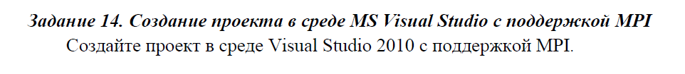
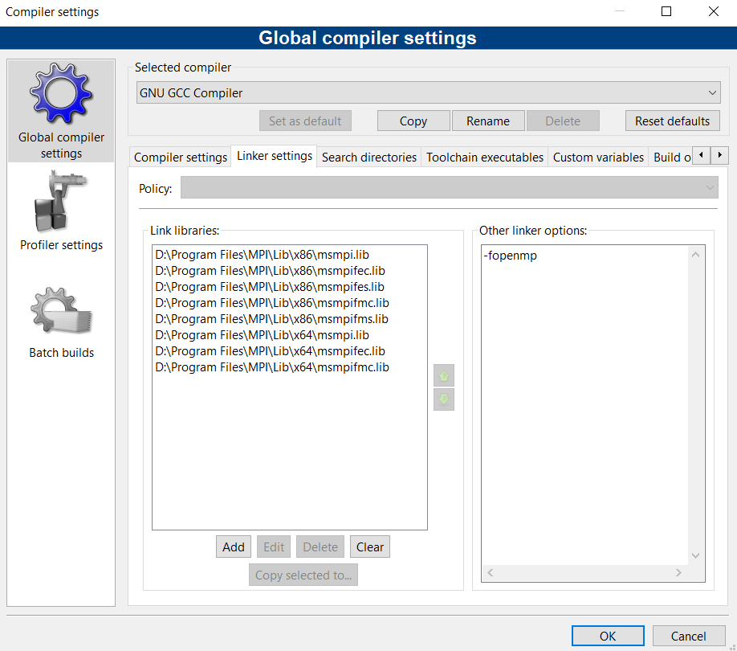
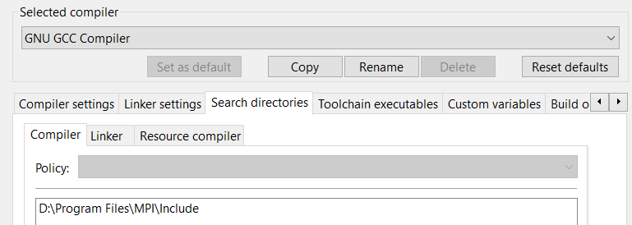
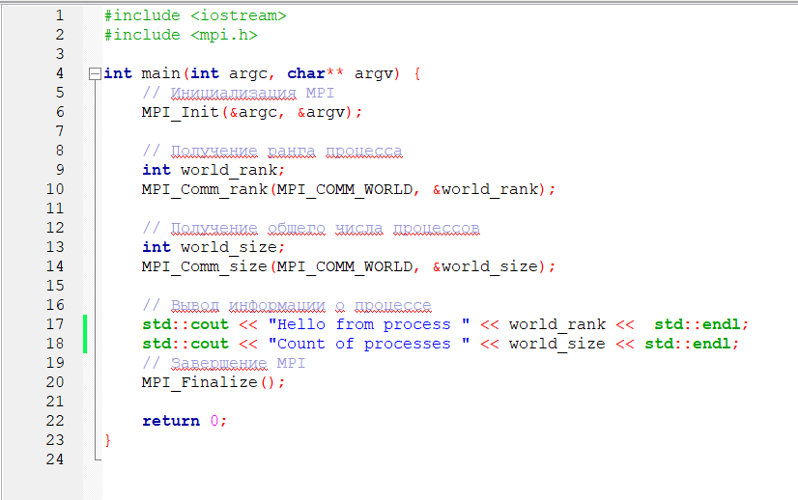
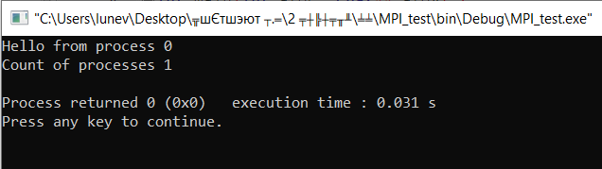

Задание 15 - Программа «I am!»
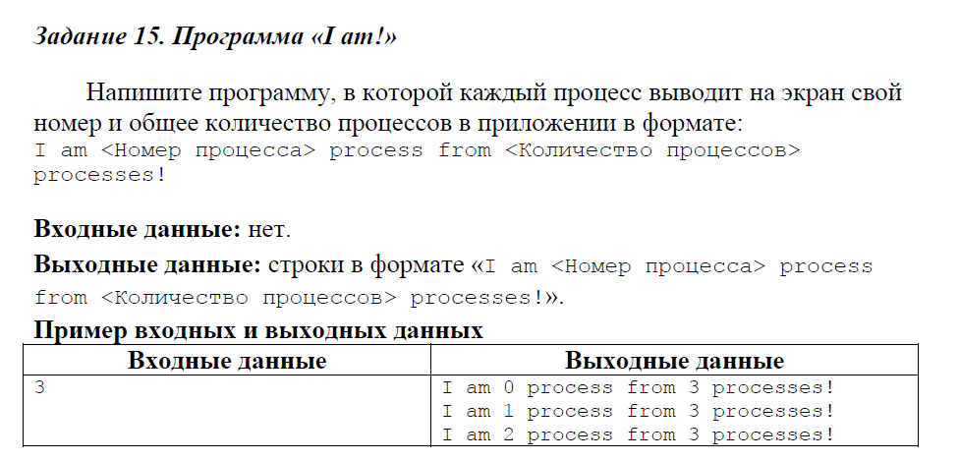
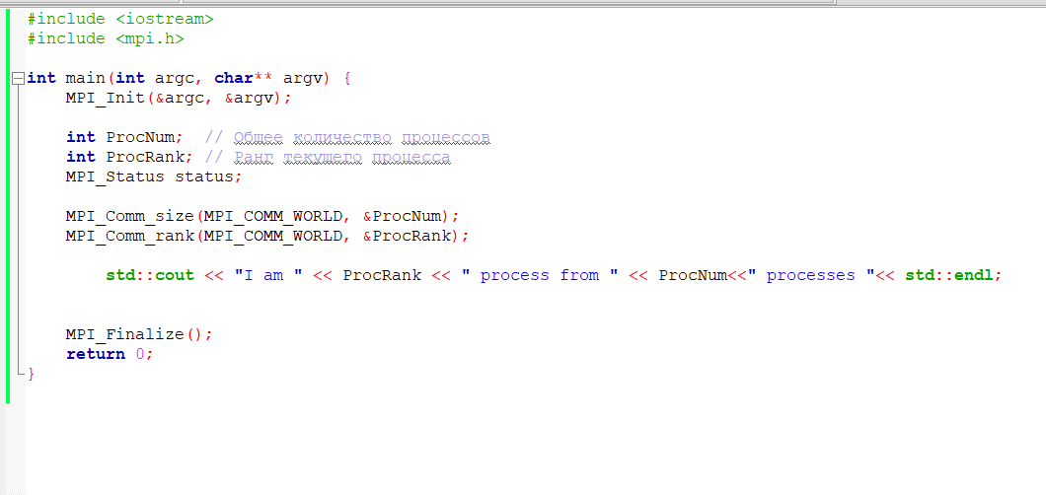
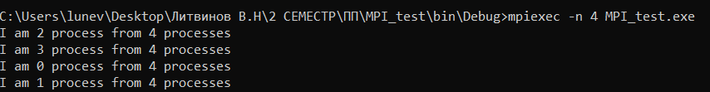

Задание 16. Программа «На первый-второй рассчитайся!»
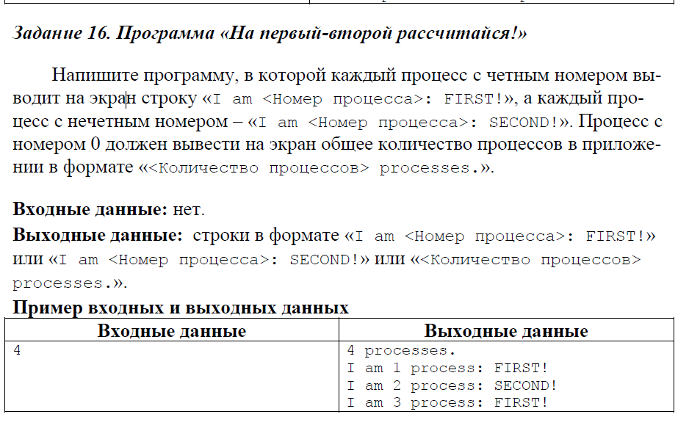
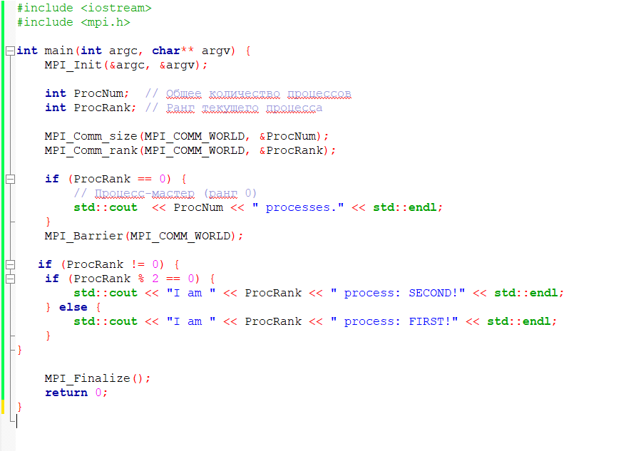
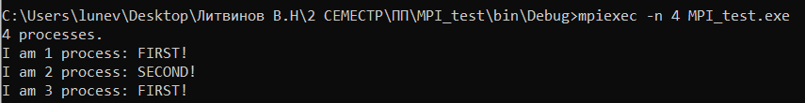

Задание 17. Коммуникации «точка-точка»: простые блокирующие обмены
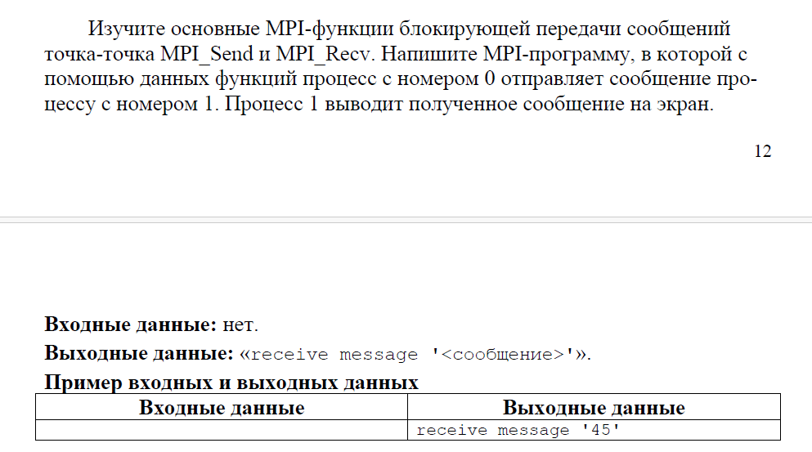
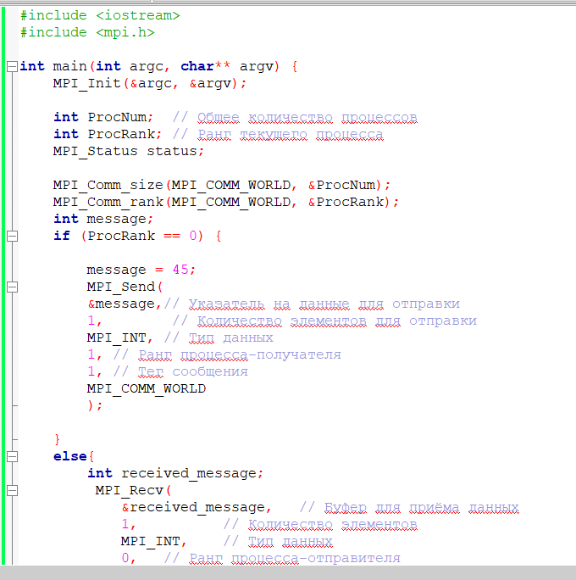
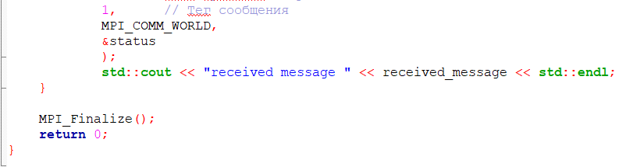

Задание 18. Коммуникации «точка-точка»: схема «эстафетная палочка»
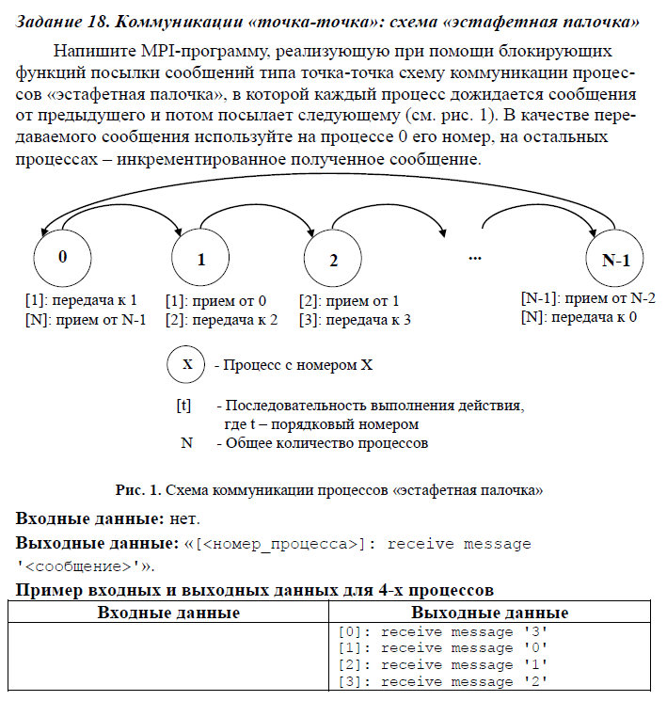
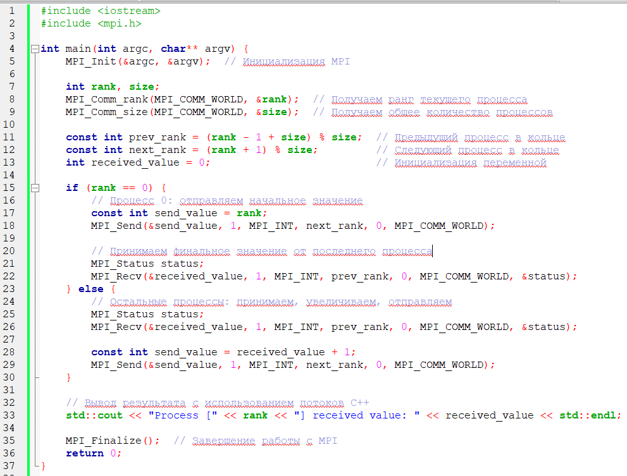
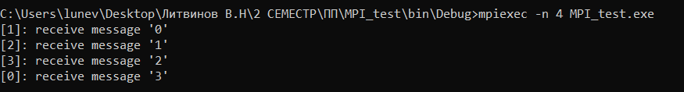

Задание 19. Коммуникации «точка-точка»: схема «мастер-рабочие»

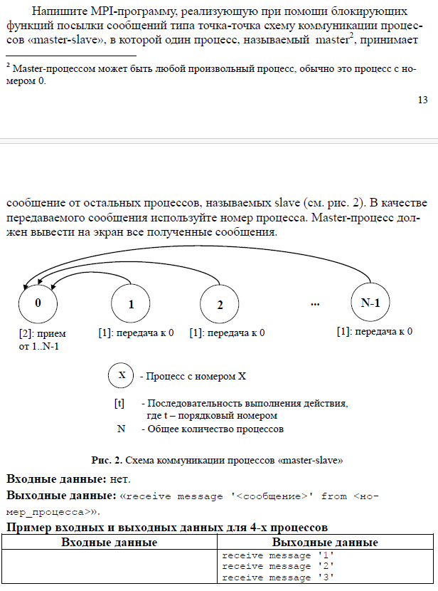
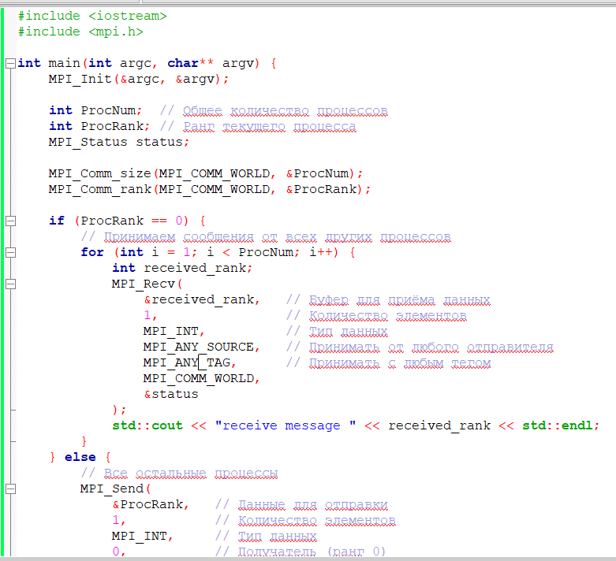
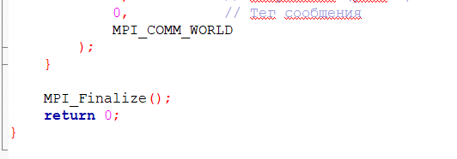
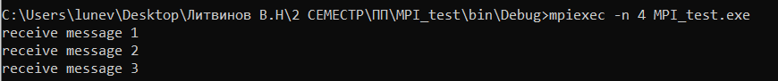

Задание 20. Коммуникации «точка-точка»: простые неблокирующие обмены
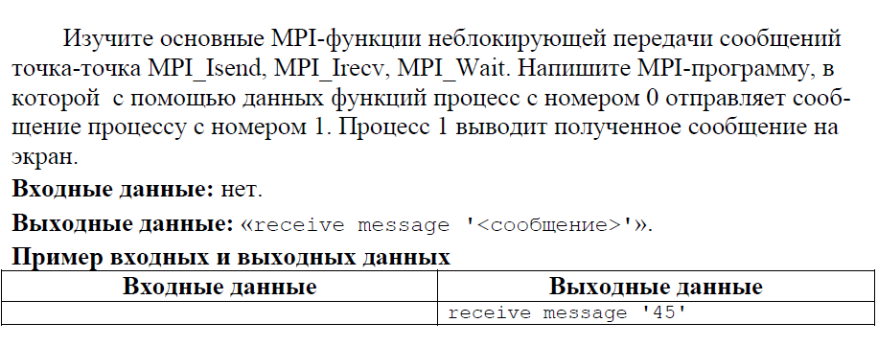
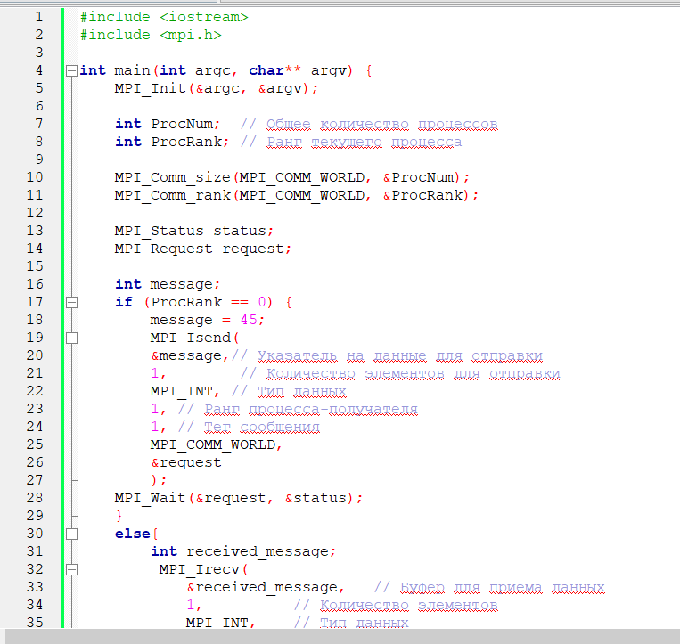
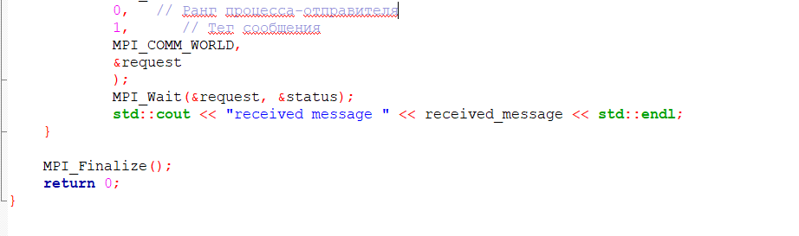

Задание 21. Коммуникации «точка-точка»: схема «сдвиг по кольцу»
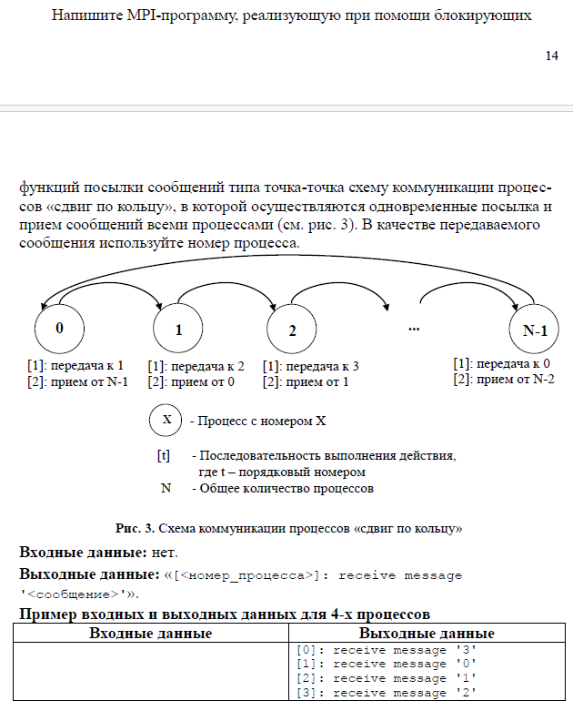
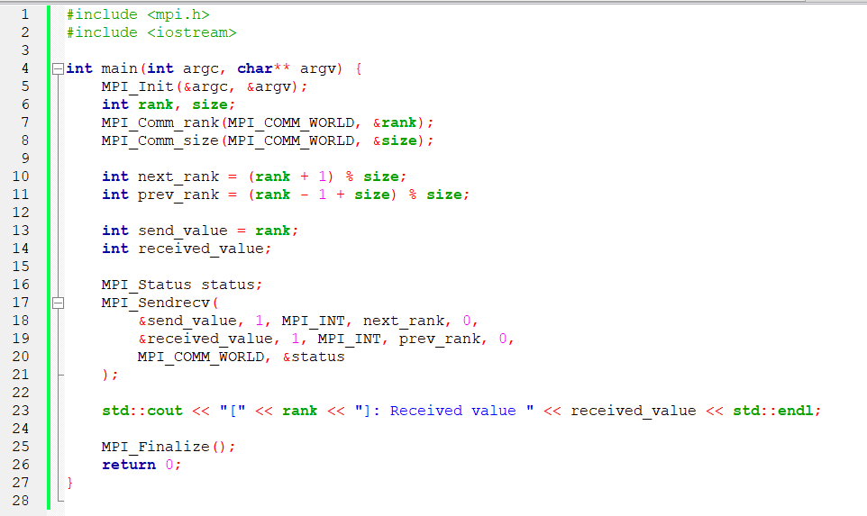
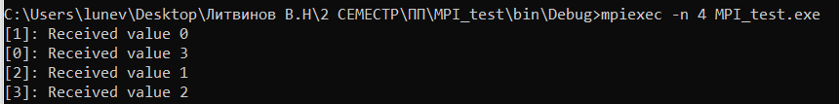

Задание 22. Коммуникации «точка-точка»: схема «каждый каждому»
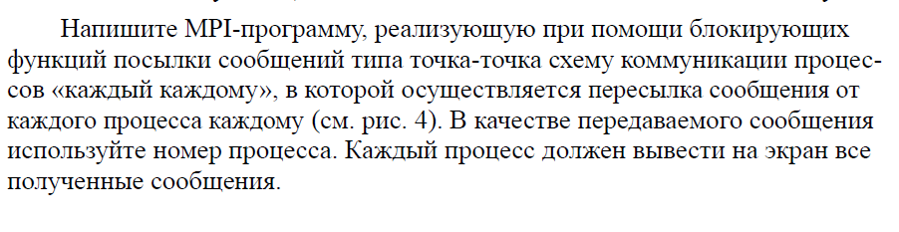
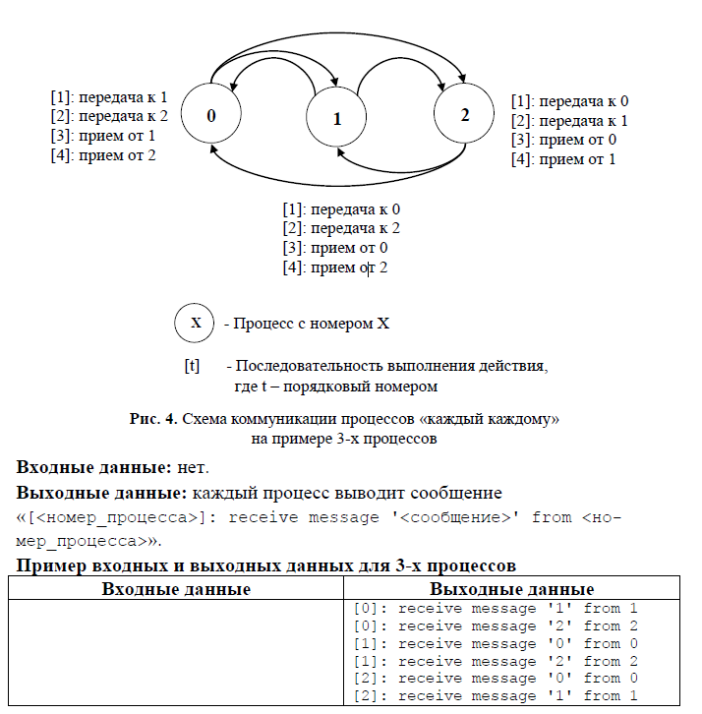
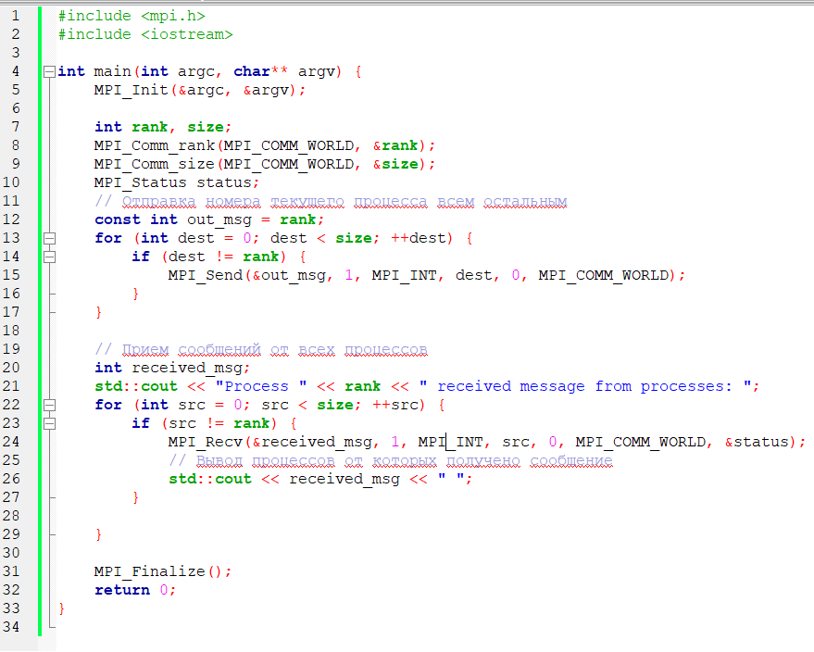
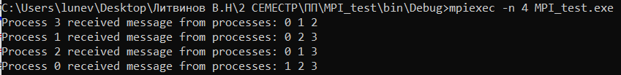

Задание 23. Коллективные коммуникации: широковещательная рассылка данных
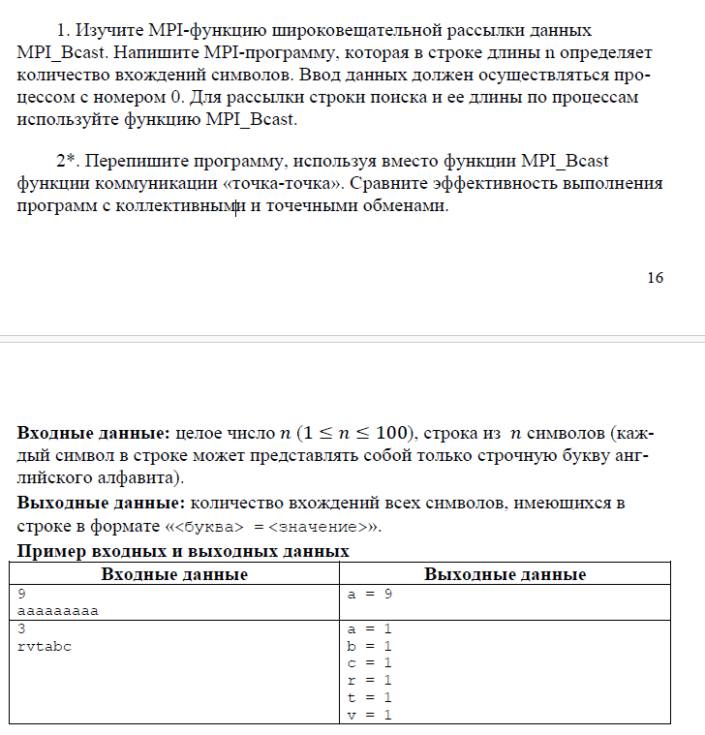
23.1
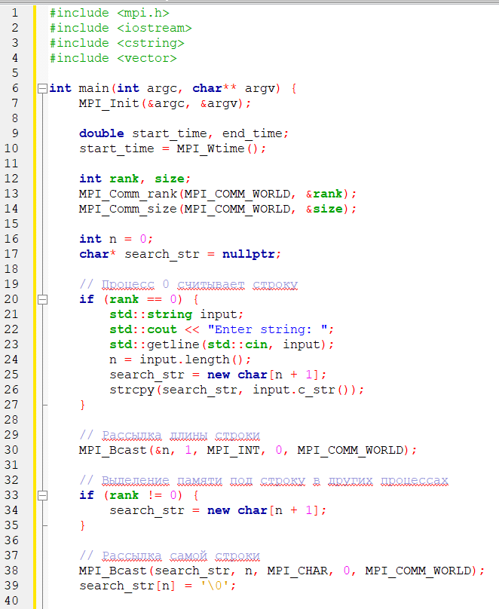
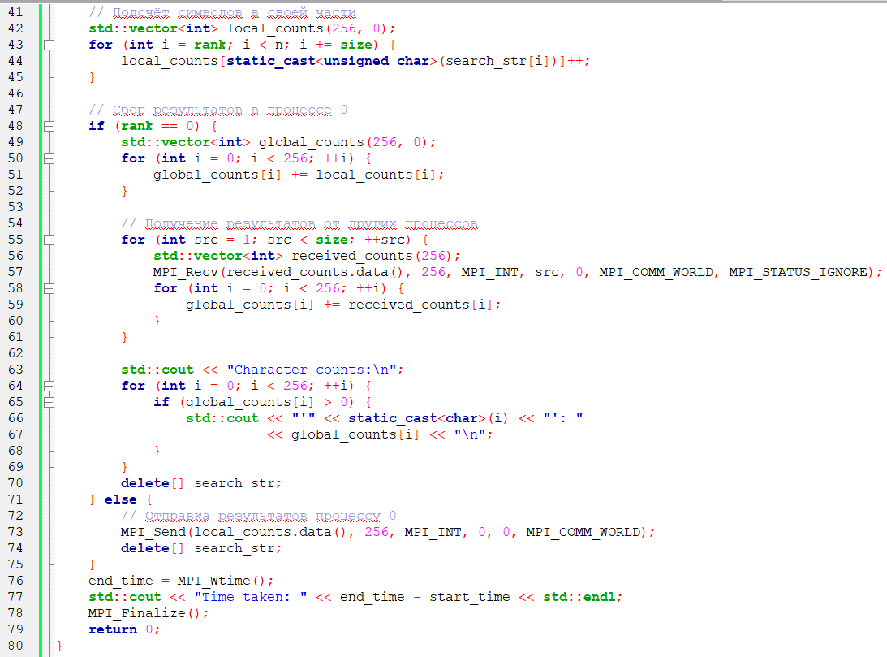
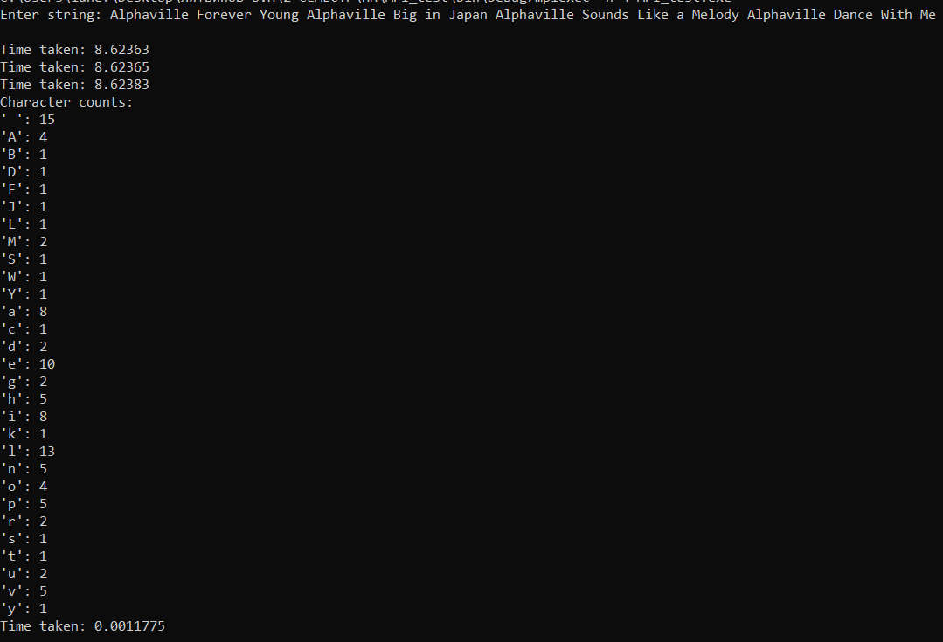

23.2
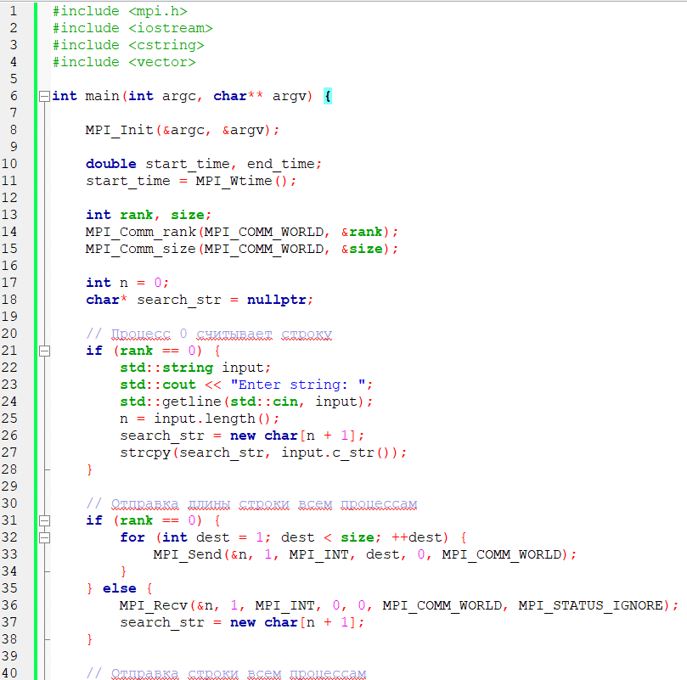
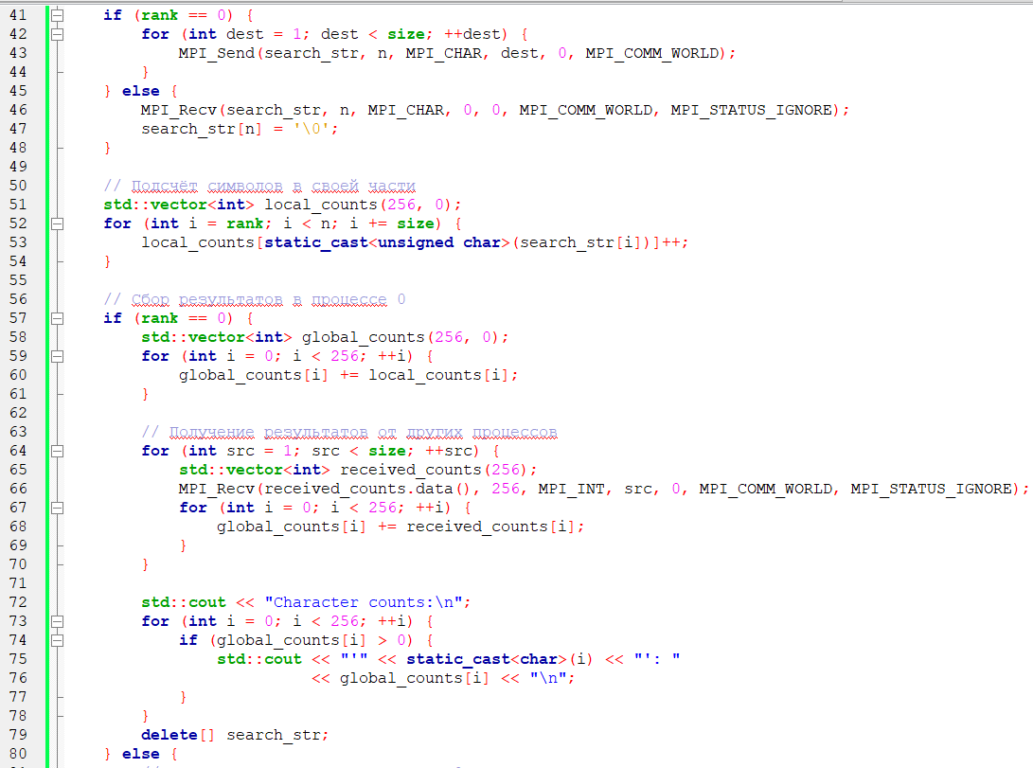
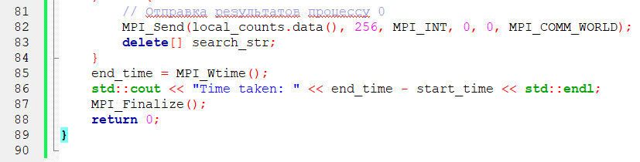
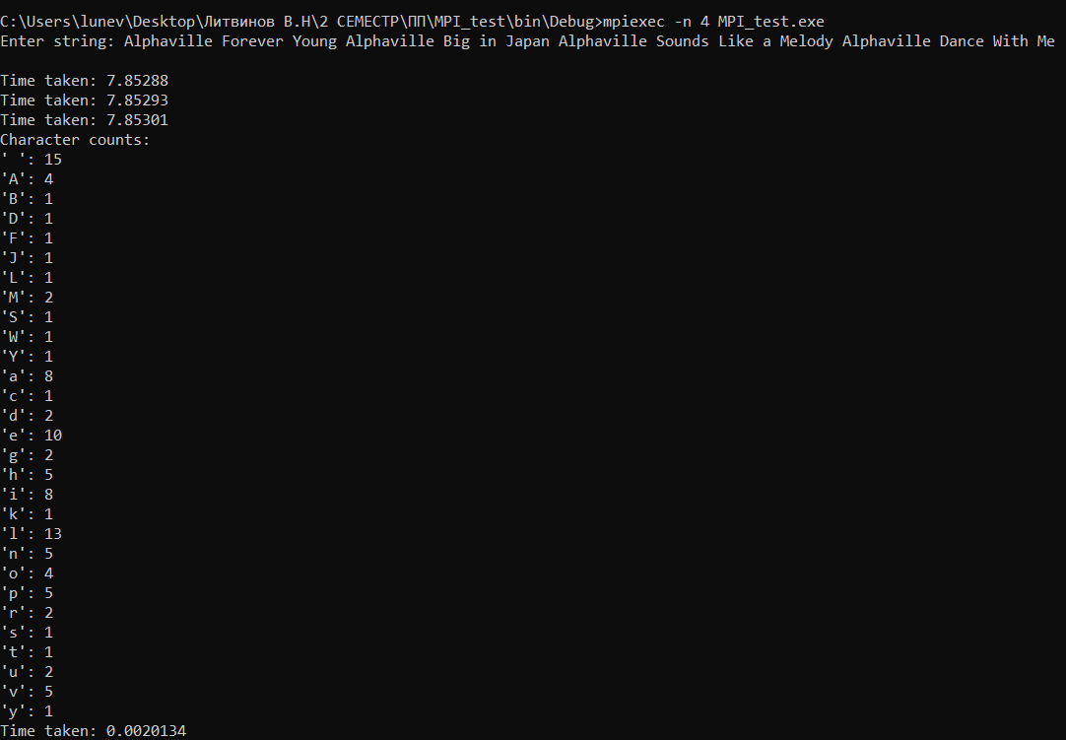
Вывод: использование MPI_Bcast даёт выигрыш во времени в сравнение с MPI_Send, MPI_Recv

Задание 24. Коллективные коммуникации: операции редукции
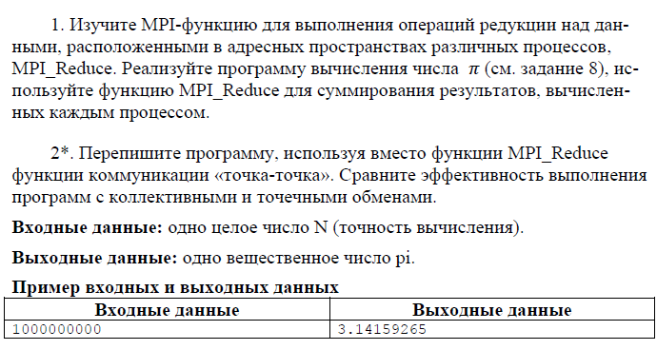
24.1
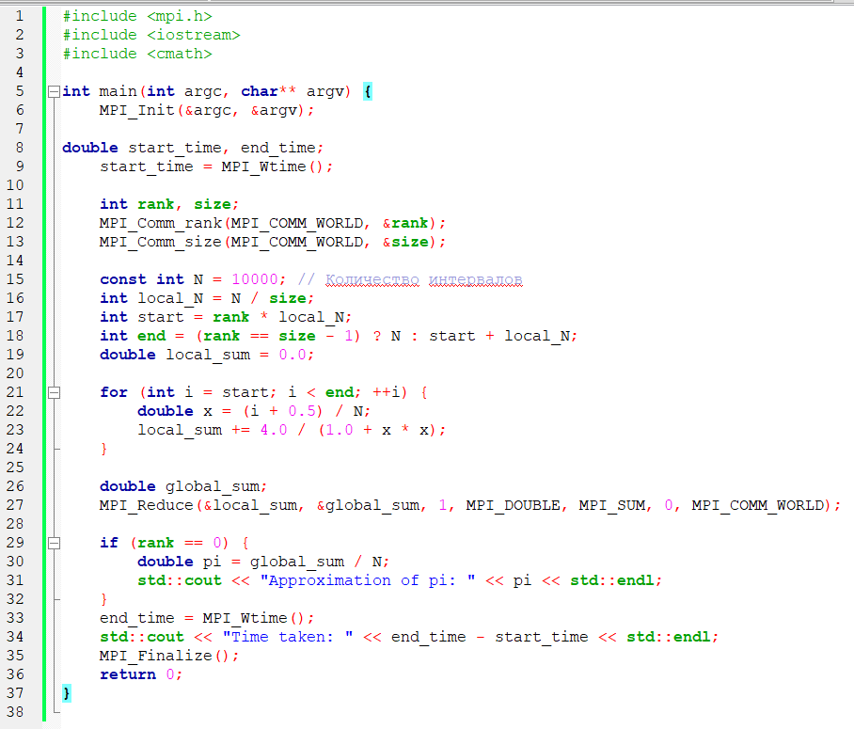
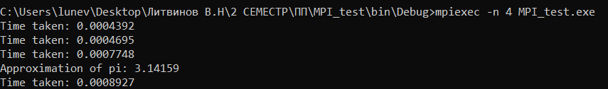
24.2
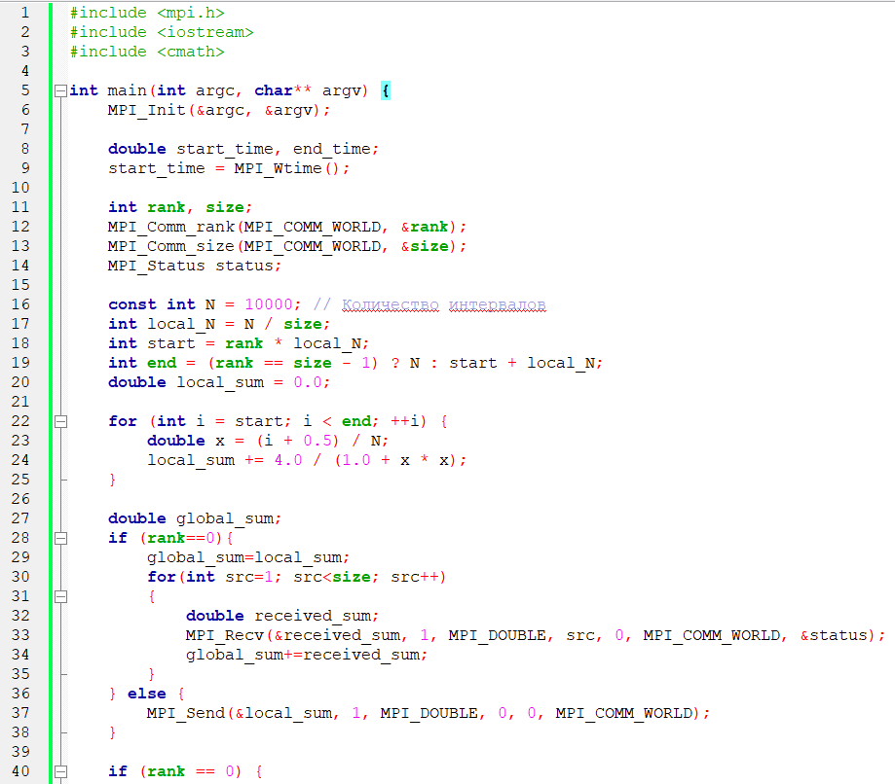
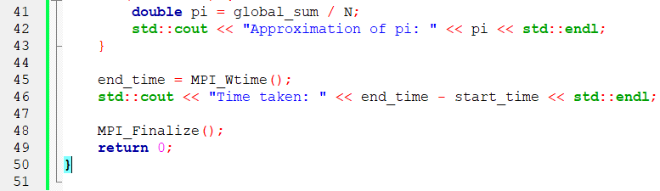
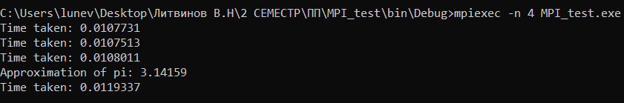
Вывод: использование MPI_Reduce даёт выигрыш во времени в сравнение с MPI_Send, MPI_Recv

Задание 25. Коллективные коммуникации: функции распределения и сбора данных
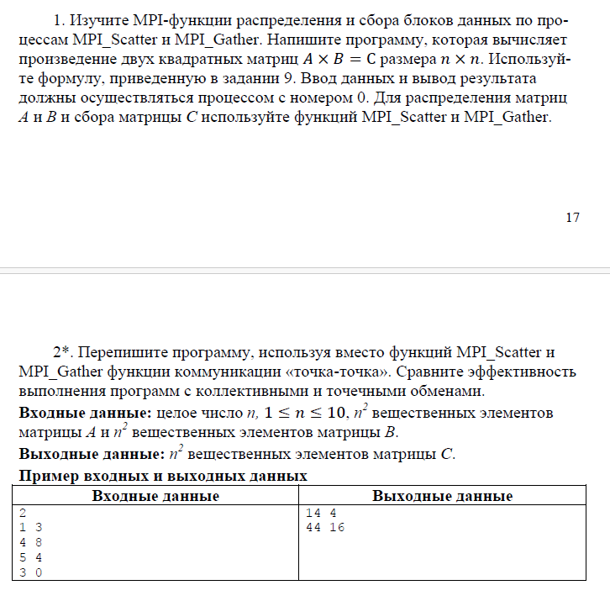
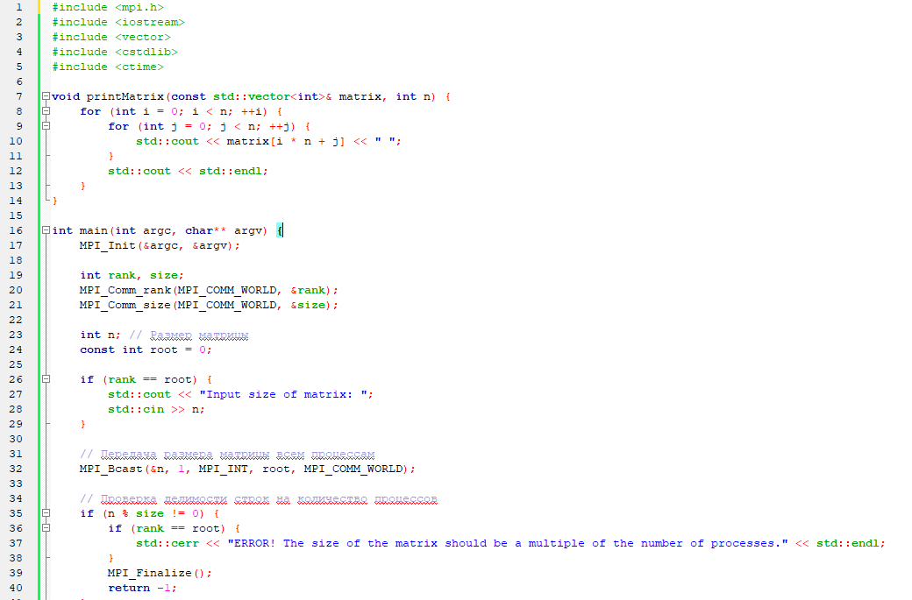
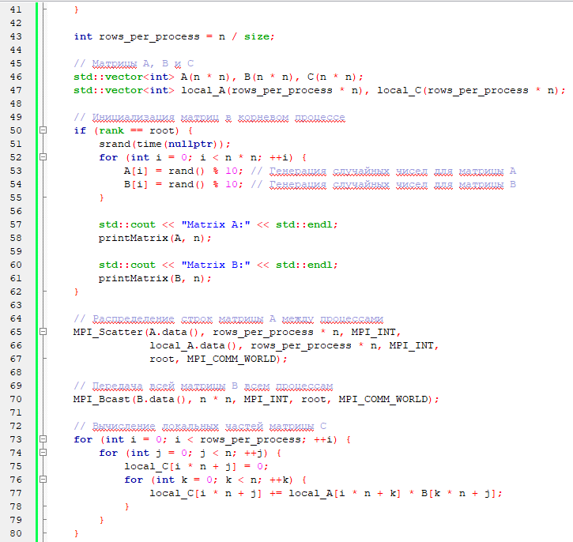
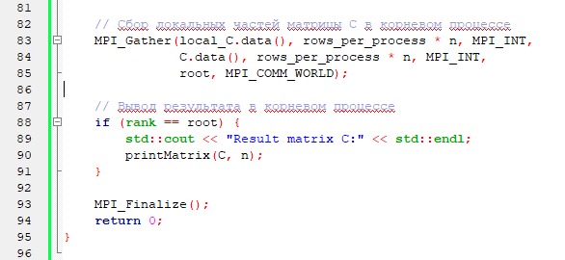
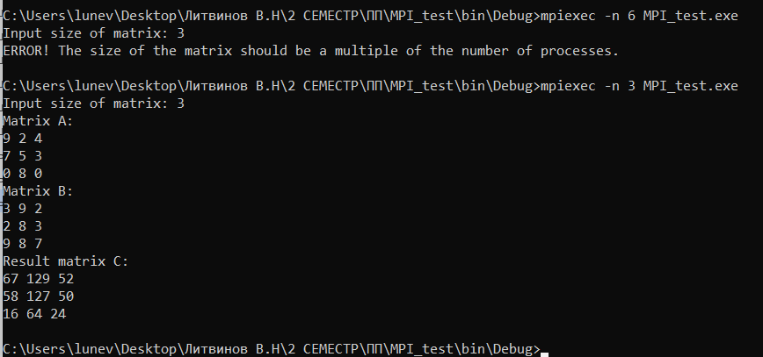
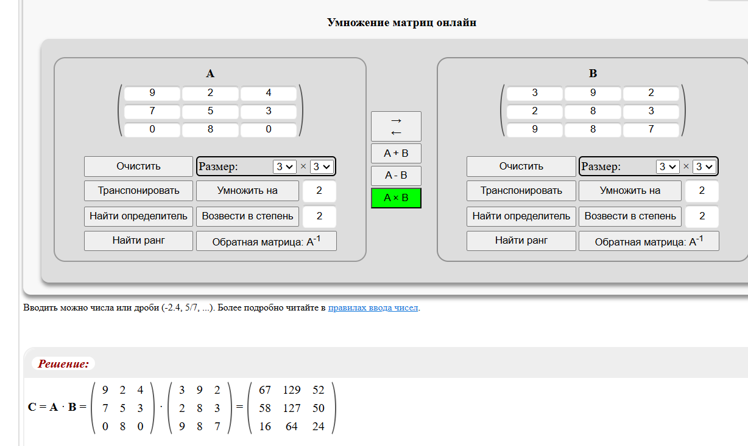

Задание 26. Группы и коммуникаторы
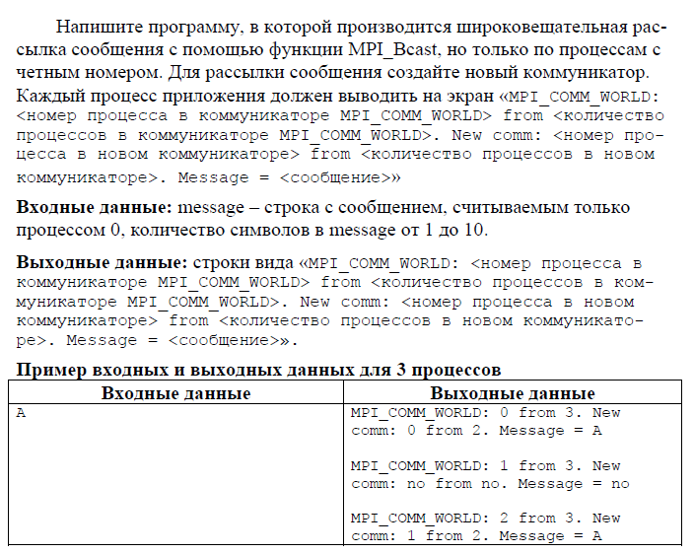
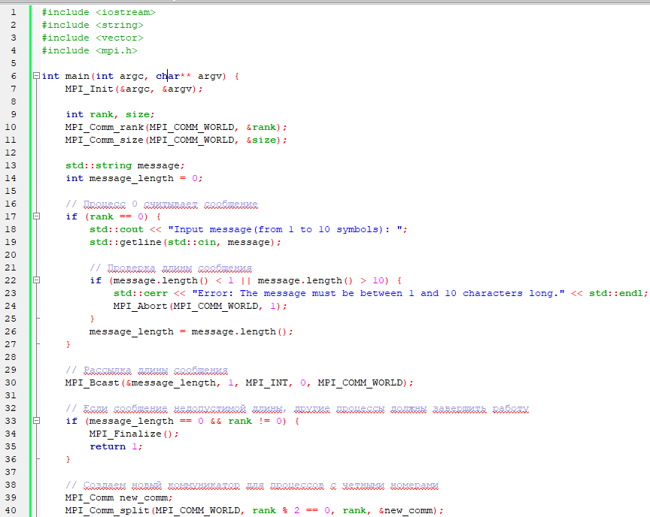
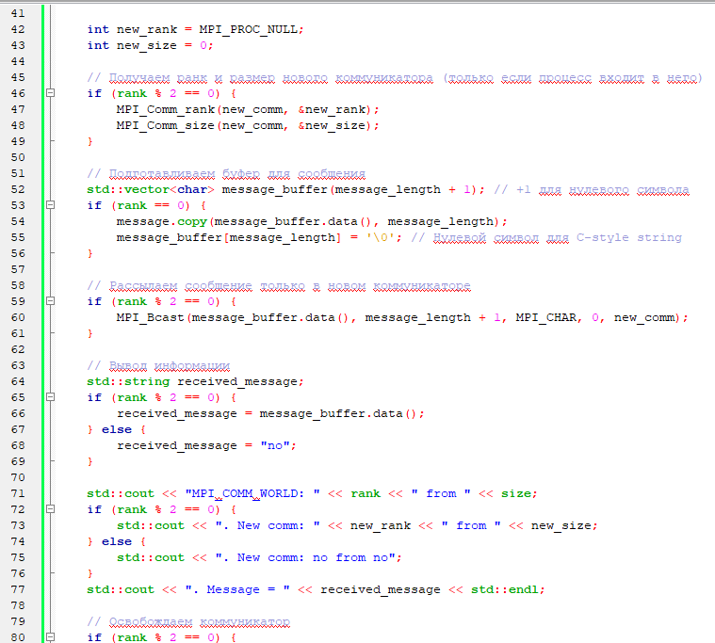
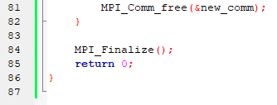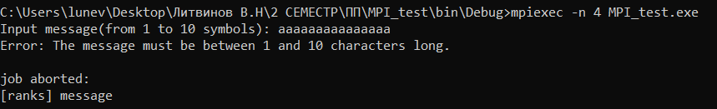
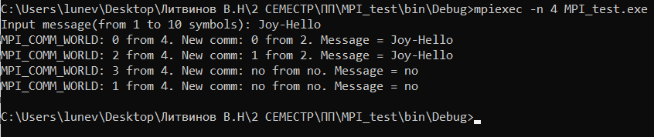

Задание 27*. MPI-2: динамическое создание процессов
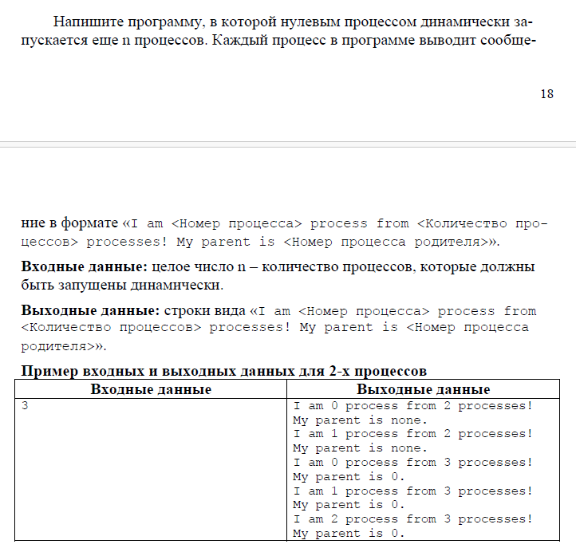
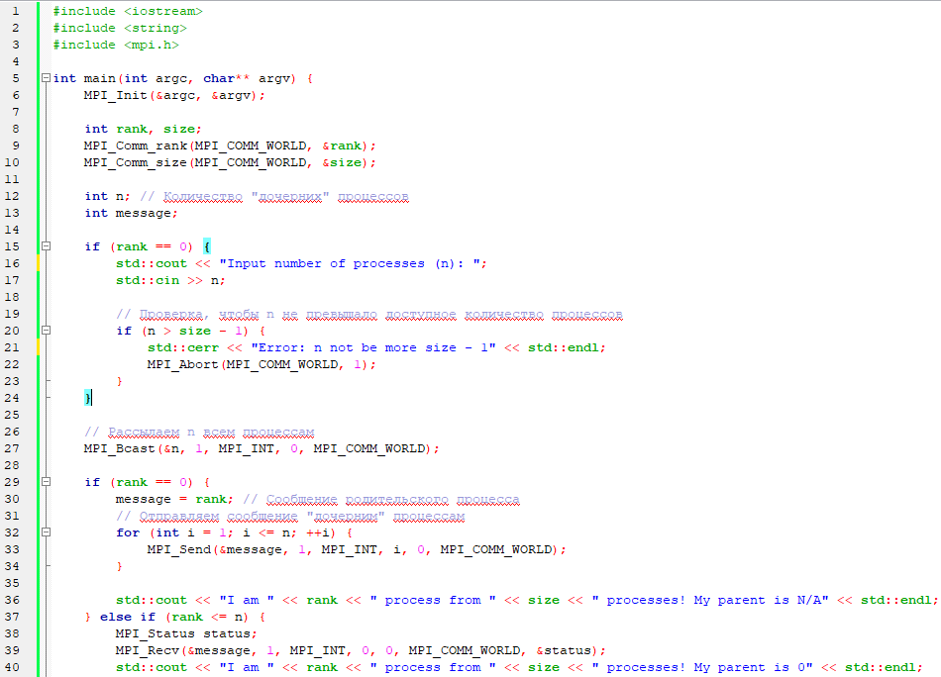
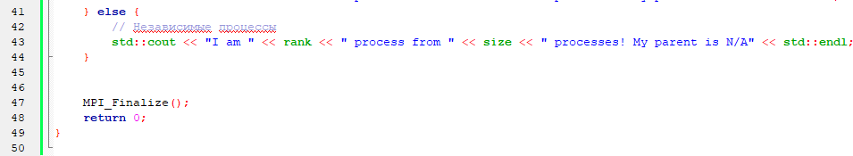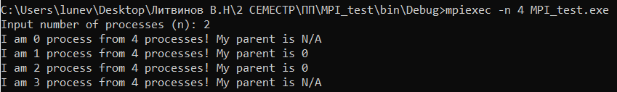

Задание 28*. MPI-2: односторонние коммуникации
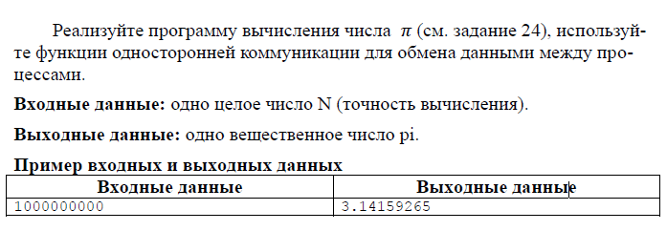
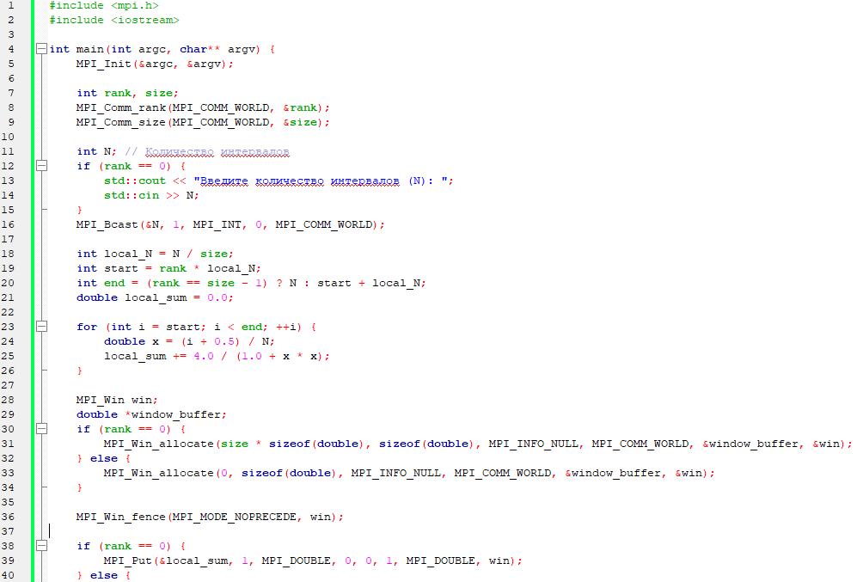

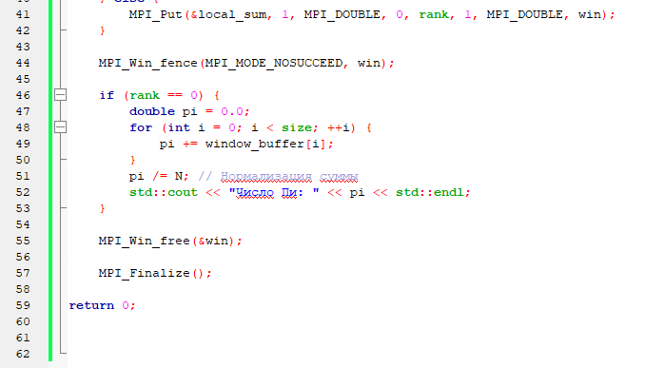
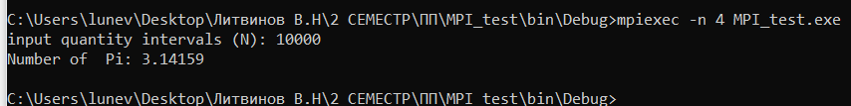

Задание 29. Исследование масштабируемости MPI-программ
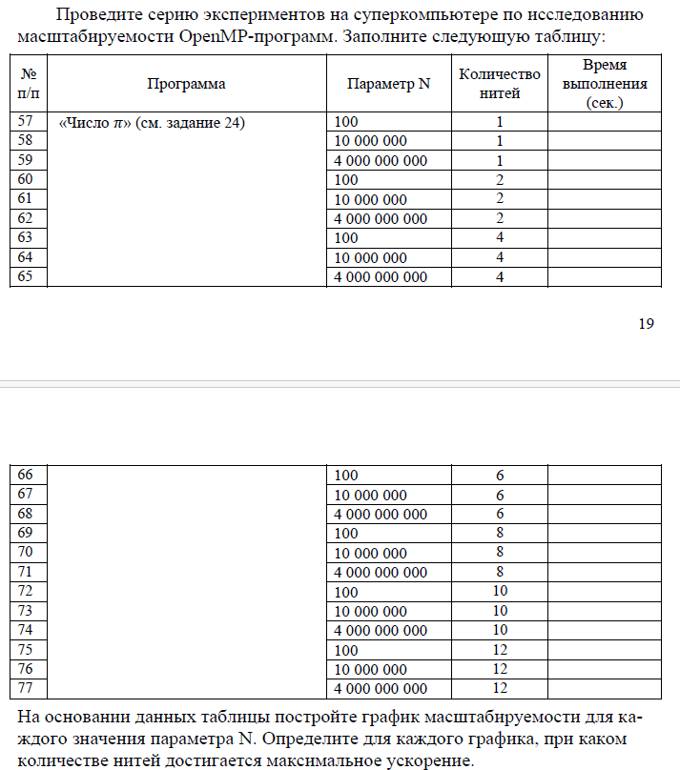
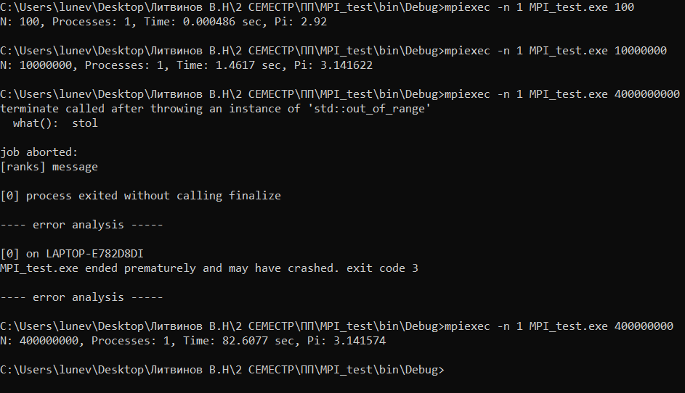
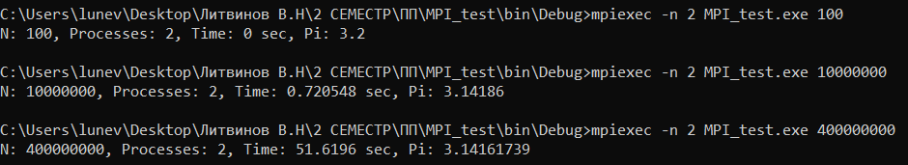
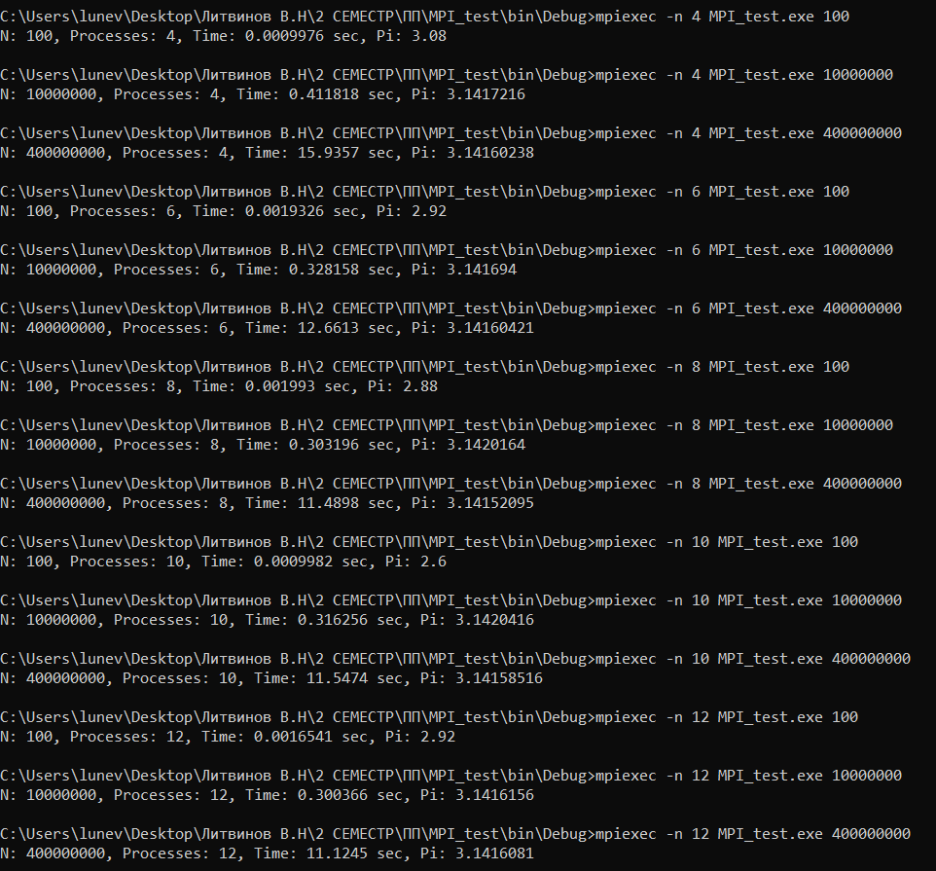

Задание 30. Проект в среде Visual Studio 2010 с поддержкой MPI и OpenMP
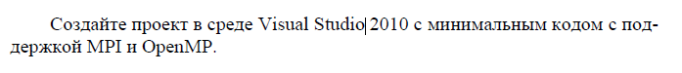
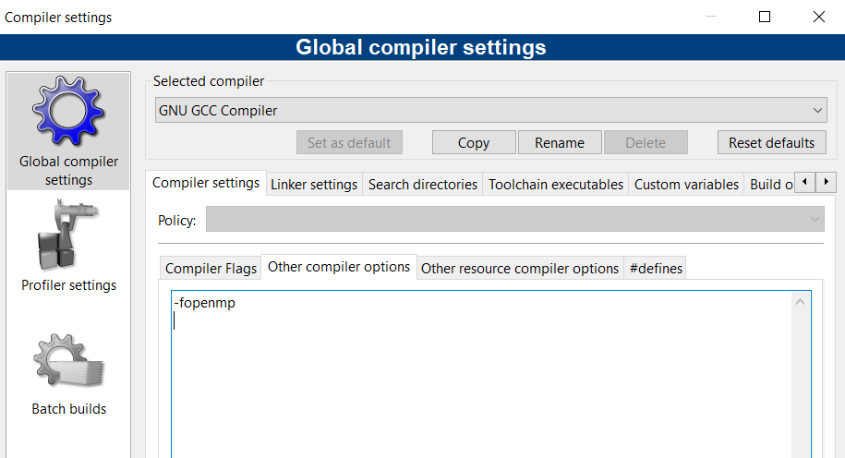

Задание 31. Программа «I am»
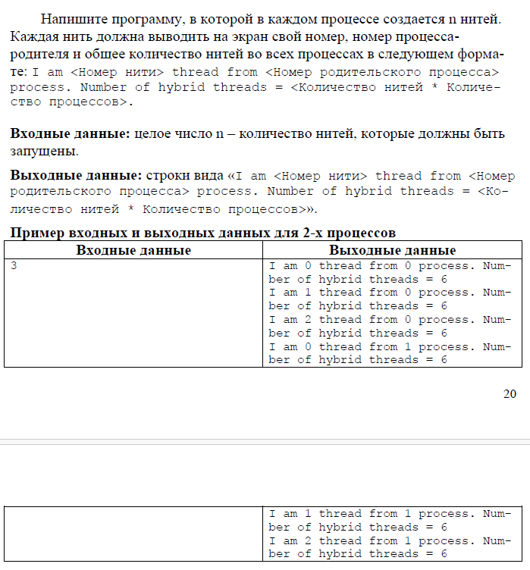
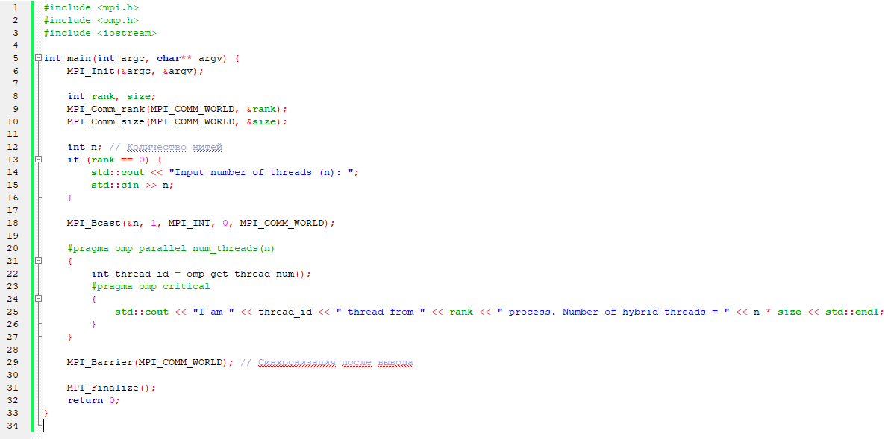
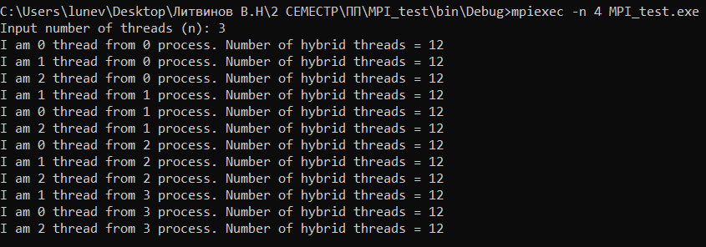

Задание 32. Программа «Число 𝜋»
